Jídelní lístek
1. - 5. 6. 2026

Obsahuje alergeny:
Po: | Přesnídávka | Rýřová kaše, sušené ovoce, čaj - mléko | 1,7
 | Polévka | Květáková polévka s krupkami
 | Oběd | Šunková pizza s mozzarelou, ledňáček | 1,7
 | Nápoj | Čaj ovocný - nápoj – voda s citronem
 | Svačina | Cottage pomazánka, okurek, rohlík, čaj - mléko | 1,7
Út: | Přesnídávka | Pom. ze sardinek, cibulový chléb, pažitka, čaj | 1,4,7
 | Polévka | Rajčatová polévka s celozrnnou rýží
 | Oběd | Rybí filé na kmínu, dušená baby karotka s hráškem, vařený brambor | 1,4,7
 | Nápoj | Čaj – voda s citronem – nápoj
 | Svačina | Řepová pom., ředkvičky, šestizrnná bageta, čaj - mléko | 1,7
St: | Přesnídávka | Šunka, máslo, kmínový chléb, rajče, čaj - mléko | 1,7
 | Polévka | Hrstková polévka
 | Oběd | Jogurtové knedlíčky s ovocnou om., kysaná smetana | 1,3,7,9
 | Nápoj | Mléko – nápoj – voda
 | Svačina | Krabí pom., kedluben, kváskový chléb, čaj - mléko | 1,4,7
Čt: | Přesnídávka | Vajíčková pom., cibulka, veka, čaj - kakao | 1,3,7
 | Polévka | Kulajda
 | Oběd | Krůtí rizoto se zeleninou sypané sýrem, okurkový salát | 1,3,7,9
 | Nápoj | Nápoj – čaj – voda s citronem
 | Svačina | Šlehané máslo, med, bageta, ovoce, čaj - mléko | 1,7
Pá: | Přesnídávka | Sójová pom., špaldový chléb, kedluben, čaj, mléko | 1,6,7
 | Polévka | Kuřecí vývar s těstovinovými zvířátky
 | Oběd | Přírodní kuřecí řízek, bramborová kaše, zel. přízdoba | 1,3,7,9
 | Nápoj | Čaj – mléko – voda s citronem
 | Svačina | Lučina, brodský chléb, paprika, mléko - čaj | 1,7
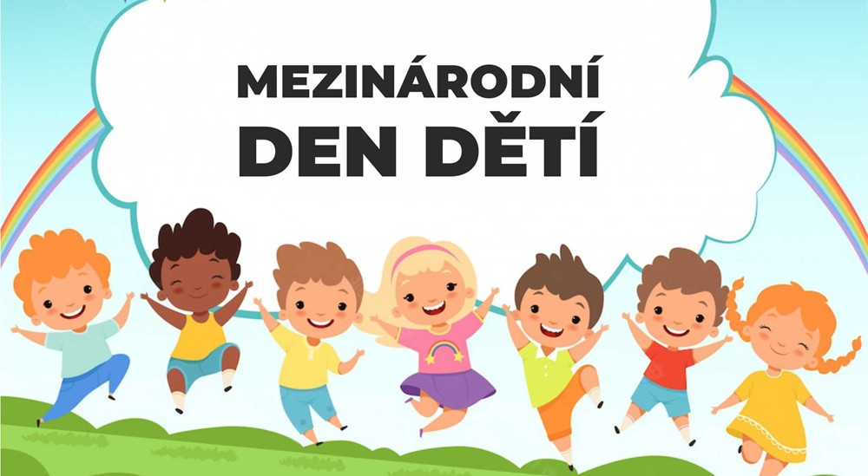
Změna jídelníčku vyhrazená Michal Válek - vedoucí školní jídelny



